**TUGAS PERTEMUAN 01**

**FLAWCHART**

Nama : Reza Angelina Febriyanti

NIM : 2341760015

Kelas/No Absen : SIB 1C / 26

* **Kondisi 1**

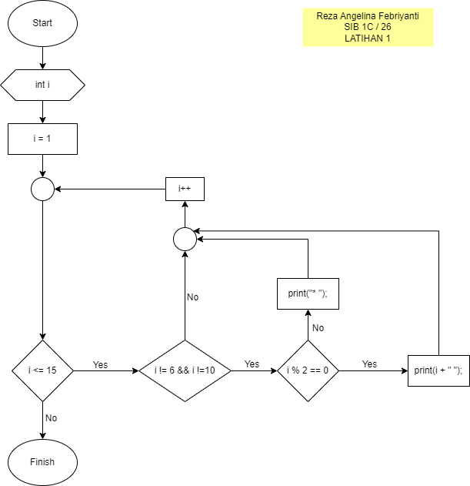

* **Kondisi 2**

